Föreläsning 4

Dagens föreläsning går igenom

• E/R-modellen, fortsättning

• Frågor till flera tabeller samtidigt

• Många-till-många-relationer

 Läs om E/R-diagram i kapitel 2-3 och och SQL i kapitel 7 i boken

"Databasteknik"

SQL-frågor till flera tabeller

För att man ska ha nytta av förhållanden mellan tabeller måste man kunna ställa SQL-frågor till flera tabeller samtidigt. Om vi tex vill veta telefonnumret till en viss person måste vi fråga både tabellen person och abonnemang.

Vi kan börja med att ställa en fråga till båda tabellerna utan ytterligare villkor:

SELECT * FROM person,abonnemang

Resultat blir en produkt av tabellerna person och abonnemang

Med produkt i detta sammanhang menas att varje rad i en tabellen slås ihop med varje rad i andra tabellen. Om person har 2 rader och abonnemang har 5 rader kommer den resulterande tabellen att få 2 x 5 = 10 rader:

Din sql-fråga **select * from person,abonnemang** gav följande resultat:

|  |  |  |  |  |  |
| --- | --- | --- | --- | --- | --- |
|  | **namn** | **personnummer** | **nummer** | **operator** | **personnummer** |
|  | Bo Peterson | 6502019999 | 046-123456 | Tele 2 | 6502019999 |
|  | Sven Svensson | 7312125555 | 046-123456 | Tele 2 | 6502019999 |
|  | Bo Peterson | 6502019999 | 040-654321 | Telia | 7312125555 |
|  | Sven Svensson | 7312125555 | 040-654321 | Telia | 7312125555 |
|  | Bo Peterson | 6502019999 | 040-6657000 | Telia | 6502019999 |
|  | Sven Svensson | 7312125555 | 040-6657000 | Telia | 6502019999 |
|  | Bo Peterson | 6502019999 | 0739-654321 | Comviq | 7312125555 |
|  | Sven Svensson | 7312125555 | 0739-654321 | Comviq | 7312125555 |
|  | Bo Peterson | 6502019999 | 070-654321 | Vodaphone | 7312125555 |
|  | Sven Svensson | 7312125555 | 070-654321 | Vodaphone | 7312125555 |

Detta resultat är inte särskilt användbart, men blir det plötsligt om vi tillfogar villkor på nyckel-kolumnerna. Vi kan börjamed att titta på alla rader (gulmarkerade ovan) där primärnyckeln i person är lika med främmande nyckeln i abonnemang.

Vi kan välja ut de raderna med följande SQL-sats:

SELECT * FROM person INNER JOIN abonnemang

ON person.personnummer=abonnemang.personnummer;

|  |  |  |  |  |  |
| --- | --- | --- | --- | --- | --- |
|  | **namn** | **personnummer** | **nummer** | **operator** | **personnummer** |
|  | Bo Peterson | 6502019999 | 046-123456 | Tele 2 | 6502019999 |
|  | Sven Svensson | 7312125555 | 040-654321 | Telia | 7312125555 |
|  | Bo Peterson | 6502019999 | 040-6657000 | Telia | 6502019999 |
|  | Sven Svensson | 7312125555 | 0739-654321 | Comviq | 7312125555 |
|  | Sven Svensson | 7312125555 | 070-654321 | Vodaphone | 7312125555 |

Observera att vi anger person.personnummer och

abonnemang.personnummer för att särskilja kolumner i olika tabeller men med samma namn. Vi har nu fått en förteckning över alla telefonnummer. Denna operation brukar man kalla INNER JOIN

Om vi vill ha alla telefonnummer till Sven Svensson lägger vi till ett

villkor:

SELECT * FROM person INNER JOIN abonnemang

ON person.personnummer=abonnemang.personnummer

WHERE namn='Sven Svensson'

|  |  |  |  |  |  |
| --- | --- | --- | --- | --- | --- |
|  | **namn** | **personnummer** | **nummer** | **operator** | **personnummer** |
|  | Sven Svensson | 7312125555 | 040-654321 | Telia | 7312125555 |
|  | Sven Svensson | 7312125555 | 0739-654321 | Comviq | 7312125555 |
|  | Sven Svensson | 7312125555 | 070-654321 | Vodaphone | 7312125555 |

Om vi bara är intresserade av namn, nummer och operatör byter vi ut stjärnan mot de kolumner vi vill visa:

SELECT namn,nummer,operator FROM person

INNER JOIN abonnemang

ON person.personnummer=abonnemang.personnummer

WHERE namn='Sven Svensson'

|  |  |  |  |
| --- | --- | --- | --- |
|  | **namn** | **nummer** | **operator** |
|  | Sven Svensson | 040-654321 | Telia |
|  | Sven Svensson | 0739-654321 | Comviq |
|  | Sven Svensson | 070-654321 | Vodaphone |

Mer om ER-diagram och många-till-många-relationer

Vi utgår från ett tidigare exempel med person och abonnemang men utökar nu till en många-till-många-relation så att varje person kan ha flera abonnemang och ett abonnemang kan delas av flera personer.

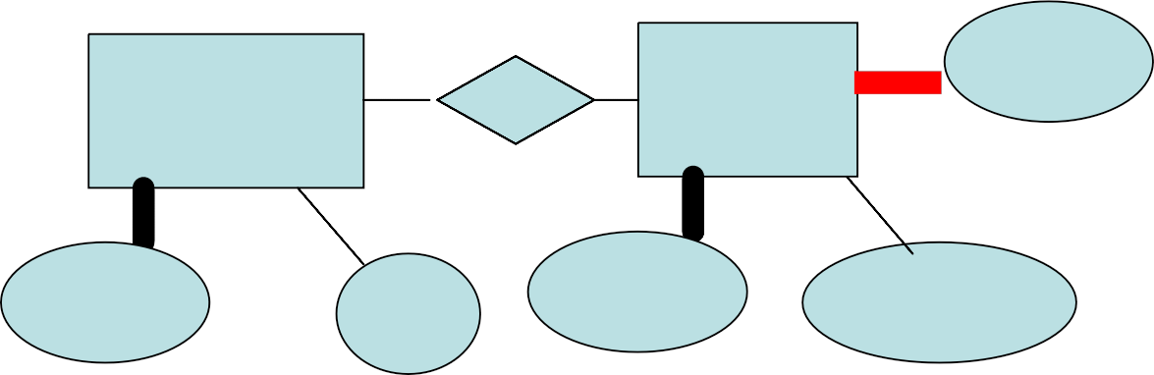

person

M N

har

abonneman g

nummer

LG

nam n

operatör

id

Hur översätter man detta till tabeller i en relationsdatabas?

Vi blir nu tvungna att införa en mellantabell som knyter samman person och abonnemang.

Vi inför en mellantabell personabonnemang med primärnycklarna från både person och abonnemang.

Tabellstrukturen blir:

person

|  |  |
| --- | --- |
| namn | id |
| Bo Eriksson | 67 |
| Sven Svensson | 73 |
| Anna Eriksson | 69 |

abonnemang

|  |  |  |
| --- | --- | --- |
| id | operatör | nummer |
|  | Tele 2 |  |
| 2 | Telia |  |
|  | Telia |  |

personabonnemang

|  |  |
| --- | --- |
| personid | abonnemangid |
| 67 | 1 |
| 67 | 2 |
| 73 | 3 |
| 69 | 1 |

I personabonnemang kan båda kolumnerna innehålla dubbletter. Ingen kolumn kan då ensam vara primärnyckel. De två kolumnerna utgör

tillsammans primärnyckeln!

SQL-exempel, många-till-många

För att välja få en lista över alla telefonnummer och namn kan vi skriva

SELECT person.namn,abonnemang.nummer FROM person

INNER JOIN personabonnemang

ON person.id=personid

INNER JOIN abonnemang

ON abonnemang.id=abonnemangid

För att få alla nummer till Bo Eriksson utökar vi frågan:

SELECT person.namn,abonnemang.nummer FROM person

INNER JOIN personabonnemang

ON person.id=personid

INNER JOIN abonnemang

ON abonnemang.id=abonnemangid

WHERE namn='Bo Eriksson'